**Аманкелді орта мектебінде Наурыздың тойлануы**

Мектебімізде бастауыш сыныптар арысында Наурыз мерекесі наурыздың 18- күні бастауыш сыныптар аралығында, наурыздың 20- күні 5-11 сыныптар аралығында тойланды. Барлық бастауыш сыныптың балалары да жоғары сынып оқушылары да ұлттық киімде болды. Мереке екі жүргізушінің сыйға тартқан биімен басталды. Содан соң шашу шашылып, балалар тамаша өлеңдер, әндер салып, би биледі. Жүргізушілер ұлттық ойындар ойнатса, ұстаздар «Бесікке салу» ұлттық салт- дәстүрін көрсетті. Ал 5-11 сынып оқушылары арасында барлық сыныптар бір ән немесе би дайындады. Ата -аналар мен ұстаздардың ұйымдастыруымен «Құда түсу», «Келін түсіру» салт -дәстүрін өткізді. Дәстүр өте жоғары деңгейде өткізілді. Ата -аналар барынша ат салысып, барлығы шынайы өмірде өтіліп жатқандай болды. Құдаларға «қалта» таратылып, қазақтың дәстүріндей құдаларға «құйрық бауыр» жегізді. «Келінге» сырғы салынып, тіпті «күйеу жігіт» қалындығына сақина да сыйлады. Қалындық «сыңсу» айтып, әкесі қызың шығарып салды.

Ұлыстың ұлы күні қарсаңында мектебіміздің 7 сынып ұлдары «Қазақша күрестен» облыстық жарысқа барып, Нұрлан Айдын бір алтын (І орын), Сабуров Ильяс пен Ехтан Еділ екі күміс (ІІ орын) және Нұрлан Айдын мен Ехтан Еділ (ІІІ орын) тағы екі қола медалін алып келді.

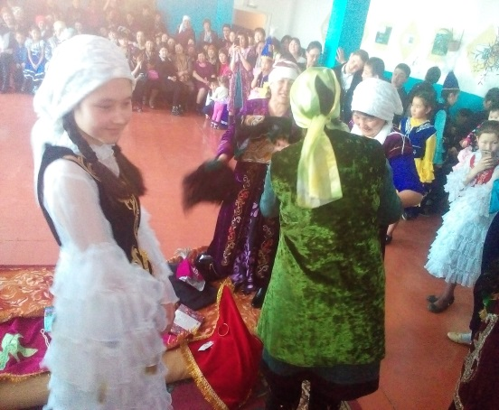 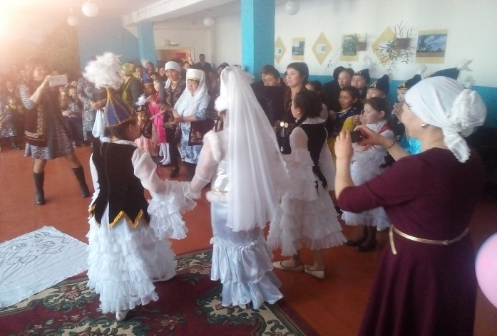

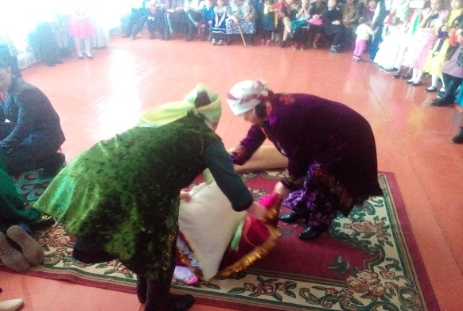 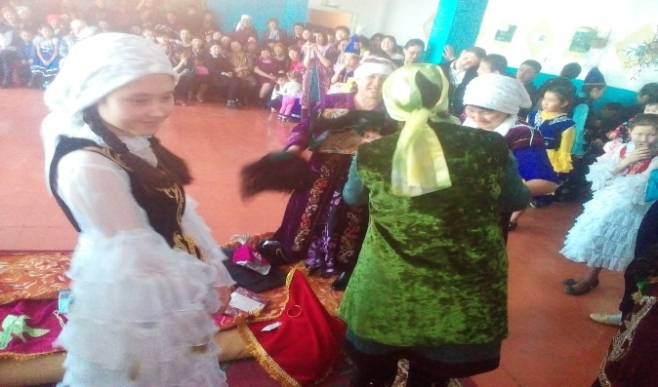

Тәрбие ісінің меңгерушісі: И.З. Жолдасова